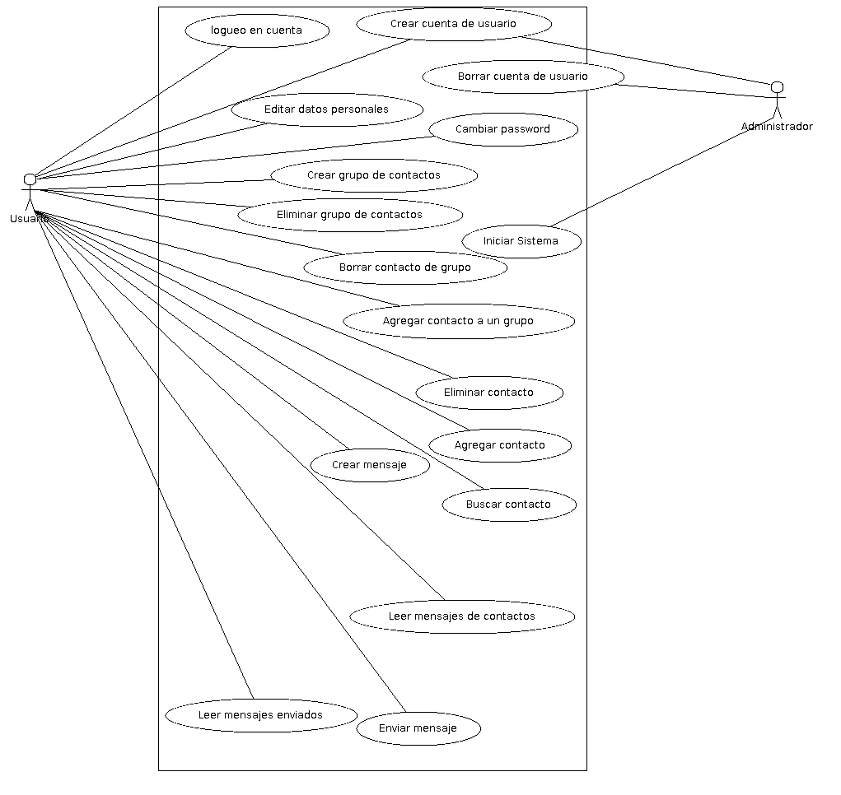
(Área Personal del Usuario)

Caso de uso: Crear cuenta de usuario
Actores: Usuario, Administrador
Tipo: Primario
Descripción: el Usuario ( o Administrador) ingresa un nick, y una clave y datos personales del mismo ( en caso de Administrador del usuario que se esté creando) si el nick coincide con uno declarado en el sistema, no se le permite la creación del mismo.

Caso de uso: Borrar cuenta de usuario
Actores: Administrador
Tipo: Primario
Descripción: el Administrador elminina a un usuario, y con ello elimina todos los mensajes que el tenga y haya enviado guardados en su cuenta.

Caso de uso: Logueo en cuenta
Actores: Usuario
Tipo: Primario
Descripción: el Usuario ingresa un nick, y una clave, si estas coinciden con una declarada en el sistema, se le permite acceder. Sino (si no existe cuenta o clave que no coincide) se deniega el ingreso.

Caso de uso: Editar datos personales
Actores: Usuario
Tipo: Primario
Descripción: el usuario edita campos con datos personales como por ejemplo Nombre completo, edad, profesión etc, luego de editarlos los guarda en el sistema desde una opción de guardar

Caso de uso: Cambiar password
Actores: Usuario
Tipo: Primario
Descripción: el usuario cambia su clave ( la que utiliza para ingresar) y la guarda (opción guardar).

(Área contactos)

Caso de uso: Crear un grupo de contactos
Actores: Usuario
Tipo: Primario
Descripción: el usuario crea un grupo de contactos, dándole a este un nombre. El grupo se crea vacío.

Caso de uso: Eliminar un grupo de contactos
Actores: Usuario
Tipo: Primario
Descripción: el usuario elimina un grupo de contactos (pero esto no implica que borra los contactos que formaban parte de este).

Caso de uso: Agregar Contacto
Actores: Usuario
Tipo: Primario
Descripción: el usuario agrega un contacto (que debe ser el nick de otro usuario) a su lista de contactos a seguir.

Caso de uso: Eliminar Contacto
Actores: Usuario
Tipo: Primario
Descripción: el usuario quita un contacto de su lista de contactos a seguir ( Esto implica borrar los tweets de este contacto de lista de tweets ).

Caso de uso: Colocar Contacto a un grupo
Actores: Usuario
Tipo: Primario
Descripción: Coloca al contacto que lo esta siguiendo en un grupo de contactos previamente creado.

Caso de uso: Borrar Contacto de grupo
Actores: Usuario
Tipo: Primario
Descripción: Se lo remueve al contacto que lo esta siguiendo en un grupo de contactos, pero no se lo remueve de la lista de contacto.

Caso de uso: Buscar Contacto
Actores: Usuario
Tipo: Primario
Descripción: Se pone un dato como nombre o posible nicks o algún otro dato personal de a quien se esté buscando y se conseguirá una lista con los nicks acompañado de los demás datos personales de ese contacto.

(Área mensajes)

Caso de uso: Crear mensaje
Actores: Usuario
Tipo: Primario
Descripción: el usuario crea un mensaje con un limite de cantidad de caracteres

Caso de uso: Enviar mensaje
Actores: Usuario
Tipo: Primario
Descripción: el mensaje previamente creado es enviado a un grupo de contactos en particular (listados en un grupo de los creados) o a todos los contactos que lo estan siguiendo al usuario.

Caso de uso: Leer mensajes de contactos
Actores: Usuario
Tipo: Primario
Descripción: los mensajes de los contactos a seguir se irán apilando a medida que son generados garantizando así el orden cronológico de los mismos, el usuario puede recorrer la lista de mensajes e ir leyéndolos.

Caso de uso: Leer mensajes enviados
Actores: Usuario
Tipo: Primario
Descripción: los mensajes creados por el usuario se irán apilando a medida que los va generando el usuario, el usuario puede recorrer la lista de mensajes e ir leyéndolos.

Caso de uso extendido: Crear cuenta de usuario

Acciones de Usuario o Administrador | Acciones del sistema
1- Ingresa al sistema | 2- Le entrega al usuario un formulario vacío con campos obligatorios y otros no para completar por el usuario
3- Completa los campos, entre ellos los más importantes como nick y password | 4- Verifica la existencia del nick
 | 5- Crea la cuenta y guarda los datos del usuario
 | 6- Le informa al usuario la concreción de la cuenta
Alternativas
3.1- El usuario cancela el pedido de creación.
4.1- Existe el nick devuelve el formulario para que se cambie el nick por otro y vuelve a paso 3

Caso de uso extendido: Borrar cuenta de usuario

Acciones del Administrador | Acciones del sistema
1- Ingresa al sistema | 2- Muestra una lista con todos los nick de los usuarios
3- selecciona un nick y dá la orden de borralo | 4- se borra al usuario del sistema. Se quita todos los datos personales del usuario
 | 5- Devuelve una lista con todos los nick que quedaron luego de borrar uno
6- cierra el sistema
Alternativas
6.1 – el administrador selecciona otro nick y se repite el paso 4

Caso de uso extendido: Logueo en cuenta

Acciones de Usuario | Acciones del sistema
1- Ingresa al sistema | 2- Muestra una presentación de bienvenida donde hay dos campos, uno para el nick y otro para la password
3- Ingresa nick y password | 4- verifica que el nick exista en el sistema y se corresponda con el password
 | 5- Se le permite ver al usuario la lista de contactos, lista de mensajes recibidos y lista de mensajes enviados, y otros
Alternativas
4.1- se le deniega el acceso y se le vuelve a mostrar la presentacion del paso 2

Caso de uso extendido: Editar datos personales

Acciones de Usuario | Acciones del sistema
1- Pide por editar datos personales | 2- Muestra una presentación con los campos de datos pernsonales y una opción de reeditar
2- Edita los campos que le interesan
3- Dá la orden de gurdar los cambios | 4- guarda los cambios

Caso de uso extendido: Cambiar password

Acciones de Usuario | Acciones del sistema
1- Pide por cambio de password | 2- Muestra una presentación con campos para colocar contraseña y verificación
3- Ingresa nueva password en los dos campos y dá la orden de gurdar los cambios | 4- verifica que las dos password sen identicas y remplaza password nueva por la anterior
Alternativas
4.1- verifica que sean identicas, y no lo son vuelve al paso 2

(Área contactos)

Caso de uso extendido: Crear un grupo de contactos

Acciones de Usuario | Acciones del sistema
1- Selecciona agregar grupo de contacto | 2- muestra los grupos existentes en la cuenta y dá un campo para llenar con el nombre del nuevo grupo
3- coloca el nombre del nuevo grupo y dá la orden de crearlo | 4- verifica que no se llame igual a uno ya creado y lo crea
Alternativas
4.1- Si existe no hace nada

Caso de uso extendido: Eliminar un grupo de contactos

Acciones de Usuario | Acciones del sistema
1- Selecciona eliminar grupo de contacto | 2- muestra los grupos existentes en la cuenta con opción de marcar a cada grupo
3- selecciona los grupos a eliminar y dá orden de eliminar | 4- toma los grupos que fueron marcados y los quita de la lista de grupos

Caso de uso extendido: Agregar Contacto

Acciones de Usuario | Acciones del sistema
1- Selecciona Agregar contacto | 2- Muestra un campo donde colocar el nombre del contacto o nick .
3- Coloca nombre de contacto y selecciona agregar | 4- Verifica la existencia del contacto  si existe: Agrega en lista de contactos al nuevo contacto.  sino: informa que contacto no existe
Alternativas:
4.1- Muestra los posibles nick a medida que va escribiendo el nombre en el campo en paso 3

Caso de uso extendido: Eliminar Contacto

Acciones de Usuario | Acciones del sistema
1- Selecciona eliminar a un contacto seleccionado previamente de la lista de contacto | 2- remueve al contacto de la lista de contactos.  Opcional: borrar los mensajes del contacto en la lista de mensajes recibidos.

Caso de uso extendido: Colocar Contacto a un grupo

Acciones de Usuario | Acciones del sistema
1- Selecciona un grupo y lo abre | 2- muestra los contactos que forman parte de ese grupo y la opción agregar contacto
3- elije agregar contacto | 4- muestra a todos los contactos que tenie la lista de contactos que no forman parte del grupo.
5- selecciona un contacto y le da la orden de agregar | 6- Agrega el contacto al grupo

Caso de uso extendido: Borrar Contacto de un grupo

Acciones de Usuario | Acciones del sistema
1- Selecciona un grupo y lo abre | 2- muestra los contactos que forman parte de ese grupo y la opción eliminar contacto
3- elije un contacto y le da la orden de eliminar | 4- Quita al contacto del grupo.

Caso de uso extendido: Buscar Contacto

Acciones de Usuario | Acciones del sistema
1- Selecciona buscar contacto | 2- Muestra un campo donde poner el nombre o nick de contacto
3- Ingresa el nick o el nombre de un contacto | 4- muestra una lista con todos los contactos que forman parte del sistema que satisfagan los datos ingresados en el campo.

(Área mensajes)

Caso de uso extendido: Crear mensaje

Acciones de Usuario | Acciones del sistema
1- Selecciona pantalla de mensajes del usuario | 2- Muestra un pantalla con los mensajes propios enviados y un cuadro de texto para llenar con un nuevo mensaje
3- Edita un nuevo mensaje | 4- Va guardando los cambios que tenga el cuadro de texto.

Caso de uso extendido: Enviar mensaje

Acciones de Usuario | Acciones del sistema
1- Elije la opción enviar mensaje | 2- Toma el mensaje que se encuentra en el cuadro de texto de la pantalla de mensajes.
 | 3- Le coloca fecha y un encabezado donde figura el nombre del usuario
 | 4- Envía el mensaje a los contactos que lo están siguiendo al usuario
 | 5- copia el mensaje en la lista de mensajes enviados

Caso de uso extendido: Leer mensajes de contactos

Acciones de Usuario | Acciones del sistema
1- Selecciona pantalla novedades | 2- muestra una lista con todos los mensajes recibidos de los contactos que está siguiendo el usuario

Caso de uso extendido: Leer mensajes enviados

Acciones de Usuario | Acciones del sistema
1- Selecciona pantalla de mensajes del usuario | 2- Muestra un pantalla con una lista de los mensajes propios enviados y un cuadro de texto para el nuevo mensaje
3- lee los mensajes enviados

Glosario

Nick: Nombre de fantasía de un usuario

